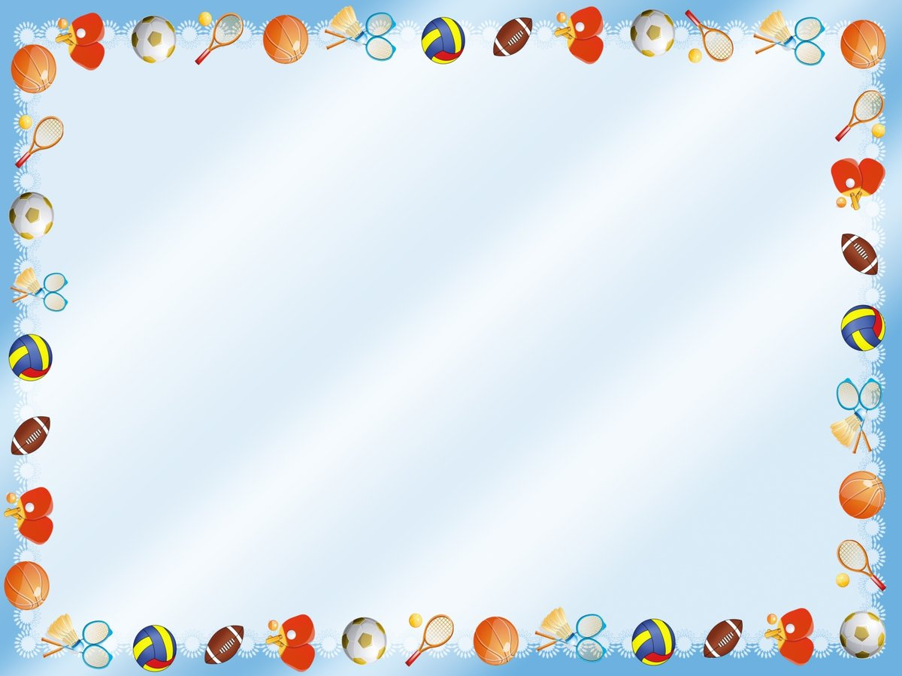

|  |  |  |
| --- | --- | --- |
| **Задачи** | **Содержание НОД** | **Кол-во/ время выполнения** |
| Упражнять детей в ходьбе и беге по кругу; продолжать учить сохранять устойчивое равновесие при перешагивании через предметы, шнуры; упражнять в прыжках на двух ногах, прокатывании мяча друг другу. | **1 часть**.  Ходьба в колонне по одному, ходьба и бег по кругу, ходьба с перешагиванием через шнуры (предметы) попеременно правой и левой ногой (шнуры, предметы положены на расстоянии 30—40 см один от другого). | 2-3 мин. |
| **II часть. Общеразвивающие упражнения.**   1. И. п.– ноги на ширине ступни, руки вдоль туловища. Вынести руки вперед, хлопнуть в ладоши перед собой, вернуться в исходное положение**.** | 3-4 раза |
| 1. И. п. – ноги на ширине ступни, руки на поясе. Присесть, положить руки на колени, вернуться в исходное положение. | 3-4 раза |
| **3.** Упражнение «Заведи часики».  И. п.: ноги врозь, руки в стороны.  1-4 – согнуть руки в локтях и вращать ими перед грудью. | * 1. раза |
| 1. И. п. – ноги слегка расставлены, руки на поясе. Прыжки на двух ногах в чередовании с небольшой паузой. | 2-3 раза |
| 1. И. п. – стоя ноги на ширине ступни, руки вдоль туловища. Махи обеими руками вперед-назад 4 раза подряд, вернуться в исходное положение. | 2 раза |
|  |  |
|  | Подвижные игры:  **Бег с “яйцом”.** Шарик от пинг-понга кладем на чайную ложку и бегаем по всей квартире, стараясь удержать шарик на ложке.  **Держим равновесие.** С вытянутыми в стороны руками идем, как канатоходец, по самому краешку ковра. |  |

**Апрель**

**1 занятие**



|  |  |  |
| --- | --- | --- |
|  | **Основные виды движений.**  **1. Равновесие**- Ходьба по шнуру, положенному прямо, по кругу, зигза­гообразно.  **2. Подпрыгивания на двух ногах** (ноги вместе — ноги врозь)  **3. Катание мяча, шарика друг другу с расстояния 1,5—2 м** |  |
|  | **Подвижные игры:**  1. **Игра малой подвижности «Тишина» (ходьба).**  Дети идут в обход площадки, затем по кругу за воспитателем и вместе говорят:  Тишина у пруда,  Не колышется вода,  Не шумите, камыши,  Засыпайте, малыши.  По окончании слов дети останавливаются, приседают, наклоняют голову и закрывают глаза. Через несколько секунд воспитатель произносит громко: «Ква-ква-ква» – и поясняет, что лягушки разбудили ребят, и они проснулись, поднялись и потянулись. Игровое упражнение повторяется.  **2. «В круг и обратно»**  Посередине комнаты положите обруч, а если обруча нет — любой веревкой обозначьте круг. Внутри разложите несколько небольших предметов или игрушек. По вашей команде ребенок должен запрыгнуть в круг и, схватив нужный предмет, выпрыгнуть обратно. Например, вы командуете: «На правой ножке... Мячик!» Когда малыш выполнит команду, подаете новую: «На обеих ножках... Машинка!» И т. д. Игра развивает ловкость и умение аккуратно прыгать, ведь наступать на игрушки нельзя, надо запрыгнуть на свободное место в круге. |  |



|  |  |  |
| --- | --- | --- |
| **Задачи** | **Содержание НОД** | **Кол-во/ время выполнения** |
| Упражнять детей в ходьбе с выполнением заданий. Разучить упражнения с кубиками; контроль за правильным выполнением упражнений. | **1 часть.**  Ходьба по кругу на носочках, на пятках, на внешней стороне стопы «Медведь», на внутренней стороне стопы «Пингвин». Ходьба с выполнением заданий: руки вперед, вверх, в стороны, вниз. | 2-3 мин. |
|  | **II часть. Общеразвивающие упражнения с кубиками.**   1. И. п. – ноги на ширине ступни, кубики в обеих руках внизу. Вынести кубики вперед, стукнуть ими друг о друга, опустить вниз, вернуться в исходное положение | 5 раз |
| 1. И. п. – ноги на ширине ступни, кубики за спиной. Присесть, положить кубики на пол, встать, руки убрать за спину. Присесть, взять кубики, выпрямиться, вернуться в исходное положение. | 3-4 раза |
| 1. И. п. – сидя ноги скрестно, кубики в руках на коленях. Поворот вправо, положить кубик на пол за спиной, выпрямиться. То же в другую сторону. Поворот вправо, взять кубик. То же в другую сторону. | по 3 раза в каждую сторону |
| 1. И. п. – ноги слегка расставлены, кубики на полу. Прыжки на двух ногах вокруг кубиков, с небольшой паузой между прыжками. | 2 – 3 раза |
| 1. И. п. – стоя, ноги слегка расставлены, кубики в обеих руках, руки опущены вниз. На счет 1- присесть, 2- постучать кубиками по полу, 3- вернуться в и.п. | 3-4 раза |

**Апрель**

**2 занятие**



|  |  |  |
| --- | --- | --- |
|  | **Основные виды движений:**  **Подскоки** вверх на месте: ноги вместе, ноги врозь, одна — вперед, другая — назад  **Бросание** мяча о землю и ловля.  **Ползание** на четвереньках в сочетании с подползанием под веревку, дугу, палку, поднятую на высоту 40 см прямо и боком (правым и левым)  **Подвижные игры:**  **«Прокати мяч по дорожке»**  Дорожку в комнате легко сделать из двух веревочек, или толстых нитей, или шпагата — любой длинный гибкий материал сгодится. А можно обозначить дорожку деталями конструктора или кубиками.  **Задание:** пробежать по дорожке, прокатывая перед собой мячик, туда и обратно. Выходить за пределы дорожки нельзя! А вот правила можно придумывать свои, например, туда катить мячик руками, а обратно ногами... Или катить вперед левой рукой, а назад — правой... Или взять в руки куклу (робота, мягкую игрушку, даже грузовичок) и толкать мячик по дорожке игрушкой, не дотрагиваясь своими руками. Если малышу игра придется по душе, можно в следующий раз сделать дорожку не прямой, а извилистой. Задание, конечно, усложнится, но и малыш станет более ловким, ведь такая игра — отличная тренировка!  **«Поезд»**  Участники выстраиваются паровозиком и начинают движение, приговаривая «чух-чух-чух». Взрослый исполняет роль «регулировщика». Он называет загорающиеся цвета семафора, ставит шлагбаум, отдает команды — «поворот направо», «поворот налево», «быстро», «медленно» и т.д. В этой игре нужно периодически менять «паровоз» — первого игрока, который отвечает за правильную трактовку команд регулировщика, чтобы каждый мог потренироваться в правилах дорожного движения и ориентации на местности. |  |